

Viti II-të
2023-2024

GJYQI IMITUES CIVIL

Në datën 06 Nëntor 2023, kandidatët për magjistratë të vitit të dytë, nën udhëheqjen e Prof. Vangjel Kosta, zhvilluan gjyqin imitues në të drejtë civile. Çështja e përzgjedhur nga kandidatët ishte:

“Pjesëtimi i pasurisë sipas pjesëve të secilit bashkëpronar”

Në këtë gjyq imitues, kandidatët për magjistratë trajtuan çështje të ndryshme të së drejtës procedurale civile dhe të drejtës materiale civile,si ndërhyrja kryesore dhe kundërpadia, faza e parë e pjesëtimit të pasurisë, u trajtua dallimi midis marrjes së vendimit formës së prerë në kuptimin e gjësë së gjykuar, dhe në kuptimin e ekzekutueshmërisë së vendimit të formës së prerë dhe faza e dytë e pjesëtimit të pasurisë, ku në të gjitha fazat e këtij gjyqi imitues u respektuan rregullat e parashikuara nga Kodi i Procedurës Civile në lidhje me mbarëvajtjen e procesit gjyqësor. Të gjithë anëtarët e grupit treguan respekt për solemnitetin e gjykimit.
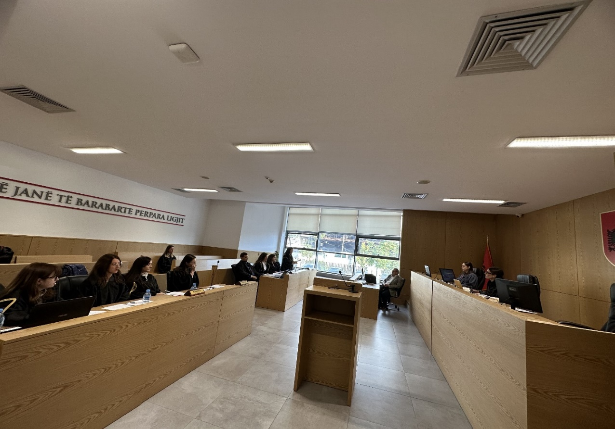

Foto nga zhvillimi e gjyqit imitues, viti II-të

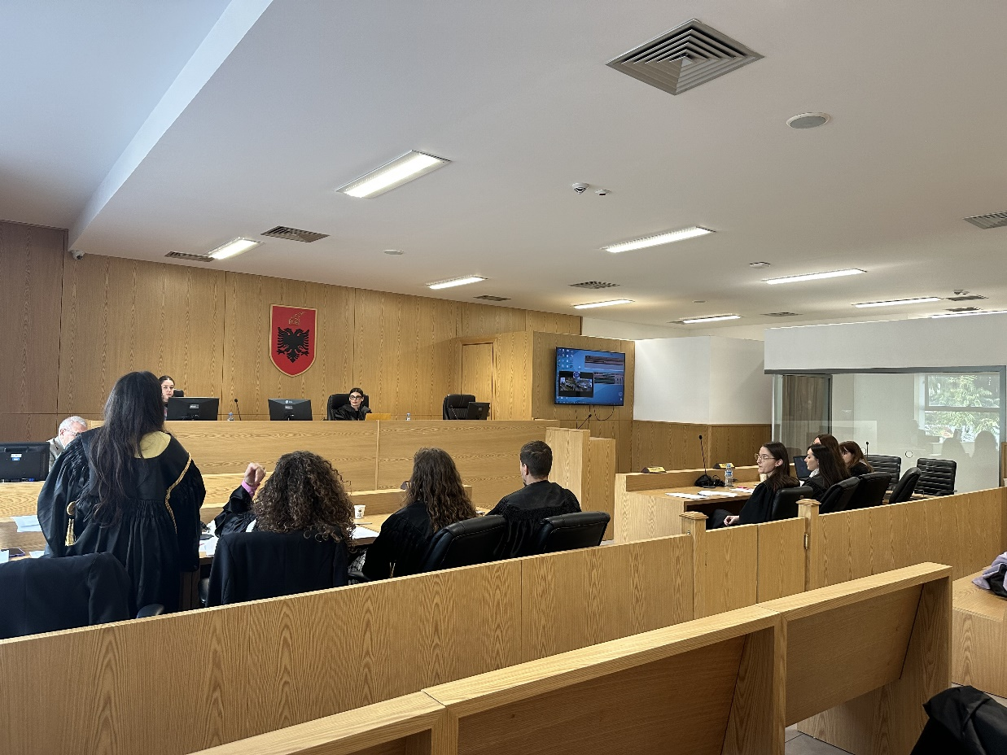

Foto nga zhvillimi e gjyqit imitues, viti II-të

